

Reddingsbrigade Zwolle organiseert wederom de succesvolle rookworstactie.

Voor een bedrag van **€ 10,-** krijgt je **3** met goud (+ ster) bekroonde ambachtelijke rookworsten. Deze worsten zijn beoordeeld door een onafhankelijke jury tijdens de Internationale Ambachtelijke Vakwedstrijden Slavakto. Je kunt de worsten **per set van 3 stuks** bestellen. Je kunt kiezen uit grove of fijne worsten. De worsten kun je gerust invriezen voor later. Het jeugdlid die de meeste worsten verkoopt, krijgt een hele mooie prijs!

|  |  |  |  |  |  |
| --- | --- | --- | --- | --- | --- |
| **Naam** | **Straat** | **Woonplaats** | **Set fijn** | **Set Grof** | **Betaald?** |
|  |  |  |  |  |  |
|  |  |  |  |  |  |
|  |  |  |  |  |  |
|  |  |  |  |  |  |
|  |  |  |  |  |  |
|  |  |  |  |  |  |
|  |  |  |  |  |  |
|  |  |  |  |  |  |
|  |  |  |  |  |  |
|  |  |  |  |  |  |

*Meer kolommen op de achterzijde

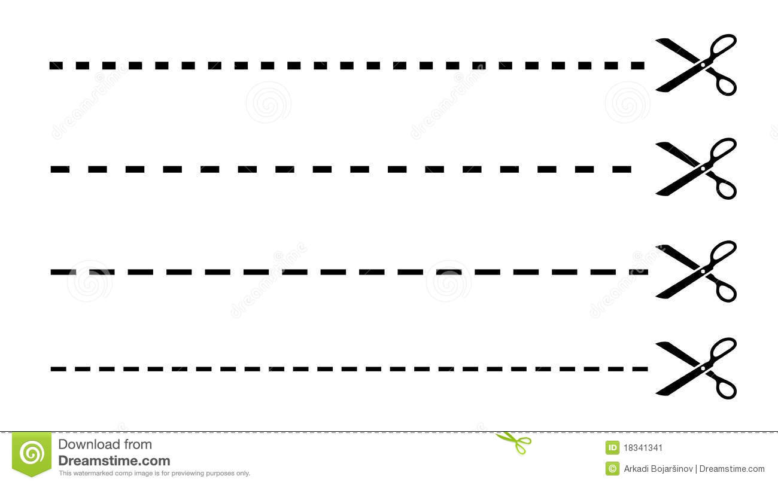

*Gebruik dit formulier voor jezelf om je bestelling compleet te maken.*

*Geef je definitieve bestelling uiterlijk vrijdag* **14 november** *door via:*[*www.reddingsbrigade-zwolle.nl/rookworstactie*](http://www.reddingsbrigade-zwolle.nl/rookworstactie)

*Hierbij ook je mobiele nummer doorgeven, zodat wij een betaalverzoek kunnen sturen.*

*Op donderdag* ***27 november*** *kun je de bestelling ophalen in de verenigingsruimte bij het waterpolo bad.  
(Waar we ook altijd activiteiten en diploma uitreikingen houden.)*

fijn grof

**Gegevens Lid** Totaal per kolom:

Naam: .................................................. Totaal aantal sets: x €10,- =

Emailadres: ……………………………………….. Totaal te betalen:

Telefoonnummer: ..............................

|  |  |  |  |  |  |
| --- | --- | --- | --- | --- | --- |
| **Naam** | **Straat** | **Woonplaats** | **Set fijn** | **Set Grof** | **Betaald?** |
|  |  |  |  |  |  |
|  |  |  |  |  |  |
|  |  |  |  |  |  |
|  |  |  |  |  |  |
|  |  |  |  |  |  |
|  |  |  |  |  |  |
|  |  |  |  |  |  |
|  |  |  |  |  |  |
|  |  |  |  |  |  |
|  |  |  |  |  |  |
|  |  |  |  |  |  |
|  |  |  |  |  |  |
|  |  |  |  |  |  |
|  |  |  |  |  |  |
|  |  |  |  |  |  |
|  |  |  |  |  |  |
|  |  |  |  |  |  |
|  |  |  |  |  |  |
|  |  |  |  |  |  |

